УТВЕРЖДЕН
ЦИВР.00530-01 34 01 ЛУ

Подп. и дата
Подп. и дата
Инв. № подл.
Взам. инв. №
Инв. № дубл.

КОМПЛЕКС АППАРАТУРЫ РЕЧЕВОЙ СВЯЗИ
«КАРС Топаз»

Руководство по установке ПО СТКУ версии 3.х.х.х

ЦИВР.00530-01 34 01
Листов 7

2015
СОДЕРЖАНИЕ

1 Аннотация 3
2 Общие сведения о программе 3
3 Минимальные системные требования 3
4 Структура программы 3
4.1 Исполняемые модули и библиотеки 3
4.2 Конфигурационные файлы 3
5 Настройка программы 4
5.1 Установка runtime пакетов Qt 4.8. 4
5.2 Установка под Windows 4
5.2.1 Установка под Windows. Запуск инсталлятора 4
5.3 Установка под Linux 5
5.3.1 Установка под Linux. Запуск инсталлятора. Полная установка 5
5.3.2 Установка под Linux. Запуск инсталлятора. Исполняемый модуль графического интерфейса, установка без коллектора и без БД 5
5.3.3 Установка под Linux. Запуск инсталлятора. Установка коллектора и БД 6
6 Проверка программы 7
6.1 Проверка подключения к БД 7

1 Аннотация

Настоящее Руководство содержит сведения о назначении и функциях Системы Технического Контроля и Управления (далее по тексту - СТКУ); о технических средствах, обеспечивающих выполнение программы; о структуре и настройке программы; а также описание способов проверки, позволяющих дать заключение о работоспособности СТКУ.

2 Общие сведения о программе

Программа СТКУ предназначена для технического контроля состояния терминалов связи, активного оборудования сети (коммутаторов, шлюзов) и управления ими в процессе эксплуатации.
Оборудование системы технического контроля и управления (ОТКУ) представляет собой дублированный терминал, выполненный на базе ПЭВМ и специализированного программного обеспечения.

Функции:
управления терминалами связи, основным и резервным менеджерами связи, настройки системных параметров.

3 Минимальные системные требования

Операционная система:
- Windows XP Embedded либо Professional Service Paсk3. Также поддерживается Vista, Windows 7.
- Linux Red Hat 15 (ядро не ниже 3.6.10). Также поддерживается Linux Red Hat 16-18.

4 Структура программы

4.1 Исполняемые модули и библиотеки

KARSControl[.exe] – исполняемый модуль графического интерфейса СТКУ, предназначен для конфигурирования и наблюдения за состоянием оборудования.
[lib]karsbuttonplugin.[dll]|[so] – библиотека кнопок ГГС графического интерфейса;
[lib]karsradiostationplugin.[dll]|[so] – библиотека кнопок РАДИО графического интерфейса;
[lib]karstabwidgetplugin.[dll]|[so] – библиотека страниц графического интерфейса.
sq\drivers\qsqlibased4.dll – библиотека, обеспечивающая работу с СУБД Firebird.
KarsV3.fdb – база данных КАРС, файл содержит настройки элементов системы, статистику работы.
Snmp-collector.exe – cистемная служба Windows, которая осуществляет сбор статистики о функционировании зависимых систем и позволяет получить статусы объектов в реальном масштабе времени.

4.2 Конфигурационные файлы

KARSControl.conf – файл локальной конфигурации ПО СТКУ. Пример настройки подключения к БД КАРС:
[DB]
host=192.168.1.216
file=D:/RINOCDB/AIR.FDB
user=SYSDBA
pwd=q

5 Настройка программы

Для успешного запуска ПО СТКУ необходимо:

1. Наличие x86 PC с установленной ОС: Linux (ядро >=3.6.10 и графическая оболочка KDE или GNOME) или Windows (XP, Vista, 7 или 8).
2. Должны быть установлены runtime пакеты Qt 4.8.1 (см. пункт 5.1 настоящей инструкции).
3. Для ОС Windows, иногда, отладочная сборка требует пакет Microsoft.VC90.DebugCRT.
Этот пакет прилагается вместе с исполняемыми модулями.

5.1 Установка runtime пакетов Qt 4.8.

Установка под Windows
1. Скопировать библиотеки из дистрибутива Qt/Windows/*.dll в системный каталог Windows.
2. Скопировать библиотеки из дистрибутива Qt/Windows/*.dll в текущий каталог с исполняемыми модулями (если по каким-то причинам невозможно исполнить п.1).

Установка под Linux
1. Для установки на системы, поддерживающие обновления при помощи yum достаточно установить 2 пакета: qt и qt-x11, совокупный размер которых не превышает 45 МБ.
2. Выполняем команду «yum install qt».
3. Выполняем команду «yum install qt-x11».

5.2 Установка под Windows

1. Убедиться в решении зависимостей п.2-3.
2. Создать каталог для файлов (например, d:\ksrs-control).
3. Скопировать в созданный каталог файлы из дистрибутива Modules/Windows с сохранением структуры каталогов.
4. Запустить KARSControl.exe.

5.2.1 Установка под Windows. Запуск инсталлятора

1. Распаковать дистрибутив KARSv3-windows.rar.
2. Из каталога Setup запустить инсталлятор windows-tech-setup.bat с правами администратора.
3. В случае отсутствия будет создан каталог для файлов d:\ksrs-control.
3.1. Далее исполняемые модули будут скопированы в корень каталога, с сохранением структуры каталогов.
3.2. KARSControl.conf - перезаписан не будет, все настройки в нем сохраняются.
3.3. В подкаталог Microsoft.VC90.DebugCRT будут скопированы дополнительные модули Qt и Modules/Microsoft.VC90.DebugCRT/*.
4. Будет произведена установка и запуск сервиса snmp-collector, а также запуск KARSControl.exe.

5.3 Установка под Linux

1. Убедиться в решении зависимостей п.2-3.
2. Создать каталог для файлов (например, /opt/ksrs- control).
3. Скопировать в созданный каталог файлы из дистрибутива Modules/Linux с сохранением структуры каталогов.
4. Сконфигурировать доступность в системе библиотек: libkarsbuttonplugin.so, libkarsradiostationplugin.so, libkarstabwidgetplugin.so. Для этого отконфигурировать /opt/ksrs-control в /etc/ld.so.conf.d создать конфигурационный файл под названием ksrs-control.conf следующего содержания:/opt/ksrs-control. Затем выполнить команду «ldconfig».
5. Запустить KARSControl.exe.

5.3.1 Установка под Linux. Запуск инсталлятора. Полная установка

1. Распаковать дистрибутив KARSv3-linux-fedora.tar.bz2.
2. Из каталога Setup запустить инсталлятор fedora-tech-setup.sh с правами администратора.
3. Далее осуществляется проверка пакетов qt-4.8, qt-x11, qt-ibase, qtwebkit, net-snmp, php, lxdm, openbox. Если пакеты не установлены, то будет выдано соответствующее сообщение, а установка прервана.
4. В случае отсутствия будет создан каталог для файлов /opt/ksrs-tech.
4.1. Далее исполняемые модули будут скопированы в корень каталога, с сохранением структуры каталогов.
4.2. Проверка конфигураций cron, snmp и sudoers при несоответствии будет перезаписаны.
4.3. В случае отсутствия будет установлен lemz-snmp-collector.
4.4 Если это первая установка и файл базы данных отсутствует, то будет произведено развертывание (установка) БД в каталог /var/ksrs/base.
4.5 В случае отсутствия будет установлены lemz-snmp-collector, snmptrapd, snmpd, а так же проверена их конфигурация.
5. Выполнить аппаратную перезагрузку СТКУ.

5.3.2 Установка под Linux. Запуск инсталлятора. Исполняемый модуль графического интерфейса, установка без коллектора и без БД

1. Распаковать дистрибутив KARSv3-linux-fedora.tar.bz2.
2. Из каталога Setup запустить инсталлятор fedora-tech-gui-setup.sh с правами администратора.
3. Далее осуществляется проверка пакетов qt-4.8, qt-x11, qt-ibase, qtwebkit, net-snmp, php, lxdm, openbox. Если пакеты не установлены, то будет выдано соответствующее сообщение, а установка прервана.
4. В случае отсутствия будет создан каталог для файлов /opt/ksrs-tech.
4.1 Исполняемые модули будут скопированы в корень каталога, с сохранением структуры каталогов, кроме каталогов base, snmp, patches.
5. Выполнить аппаратную перезагрузку СТКУ.

5.3.3 Установка под Linux. Запуск инсталлятора. Установка коллектора и БД

1. Распаковать дистрибутив KARSv3-linux-fedora.tar.bz2.
2. Из каталога Setup запустить инсталлятор fedora-tech-DB-collector-setup.sh с правами администратора.
3. Далее осуществляется проверка пакетов qt-4.8, qt-x11, qt-ibase, qtwebkit, net-snmp, php, lxdm, openbox. Если пакеты не установлены, то будет выдано соответствующее сообщение, а установка прервана.
4. В случае отсутствия будет создан каталог для файлов /opt/ksrs-tech.
4.1 Исполняемые модули будут скопированы в корень каталога, с сохранением структуры каталогов, кроме каталога gui.
4.2 Проверка конфигураций cron, snmp и sudoers, при несоответствии будет перезаписаны.
4.3 В случае отсутствия будет установлен lemz-snmp-collector, и проверена конфигурация.
4.4 Если это первая установка и файл базы данных отсутствует, то будет произведено развертывание (установка) БД, в каталог /var/ksrs/base.
4.5 В случае отсутствия будут установлены lemz-snmp-collector, snmptrapd, snmpd, а так же проверена их конфигурация.
5. Выполнить аппаратную перезагрузку СТКУ.

6 Проверка программы

6.1 Проверка подключения к БД
Для проверки правильности подключения к БД запустите KARSControl.exe. Укажите параметры авторизации.
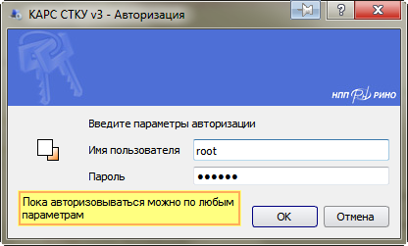
Рисунок 1 – Авторизация
Далее, после нажатия на кнопку «ОК» откроется основное окно программы «КАРС СТКУ», см. Рисунок 2. При некорректном подключении на экран будет выведено окно с сообщением об ошибке.
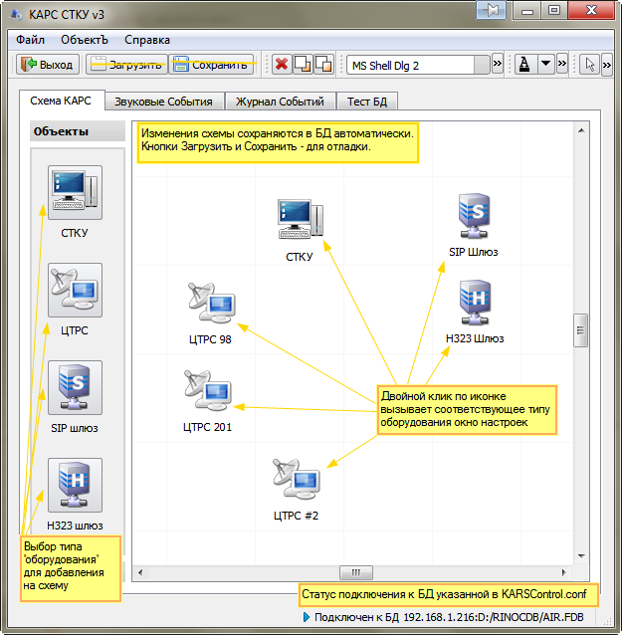
Рисунок 2 – Основное окно программы «КАРС СТКУ»

